

Universidad Autónoma de Nuevo León

Facultad de Ciencias

Físico-Matemáticas

**Análisis Numérico**

**Proyecto #1: Solución de Sistemas**

**de Ecuaciones por el Método**

**de Montante**

**Equipo:**

Melissa Mayte Luis de Luna 2034250

Diego Andrés Pérez Arellano 1899770

Kenneth Martin Rodriguez Garcia 1916780

Profesora: María del Carmen Martínez Cejudo

Grupo: 031

**Índice**

**Historia del Método Bareiss-Montante** **2**

**Algoritmo** **2**

Implementación sin memoria auxiliar (sólo determinante) 2

Implementación con memoria auxiliar (determinante y matriz inversa) 3

**Diagramas de Flujo** **4**

Diagrama Principal: 4

Subrutinas 5

ingresarEcuaciones 5

montante 6

calcularX 7

**Implementación en Python 3** **8**

Ventajas 8

Desventajas 8

**Código Fuente** **8**

**Manual de Usuario** **15**

**Ejemplo** **17**

Resolución Mediante el Programa 19

**Bibliografía** **20**

## 

## 

## 

## 

## 

## **Historia del Método Bareiss-Montante**

En 1968, el matemático Edward W. Bareiss descubrió un método para obtener el determinante de una matriz escalonada o de un sistema de ecuaciones lineales, que a su vez permitía también obtener la matriz inversa y, por consiguiente, la solución al sistema de ecuaciones.

Sin embargo, el método se popularizó en latinoamérica gracias al profesor René Mario Montante Pardo de la Facultad de Ingeniería Mecánica y Eléctrica de la UANL. Montante descubrió el método por cuenta propia 5 años después que Bareiss, pero por popularizar el método es conocido como método Montante, Bareiss o Bareiss-Montante.

*“Yo pensé que eran puros determinantes. Pero cuando vi que resolvía ecuaciones lineales y con números enteros, dije: esto va a llegar muy lejos. Y ahora anda en todo el mundo. En la computadora es el más exacto del mundo” (René Montante).*

A pesar de que este método es muy bueno computacionalmente por evitar muchos errores de redondeo, el profesor Montante nunca lo utilizó con computadoras pues, en sus propias palabras “yo no sé computación”.

## **Algoritmo**

Para utilizar el algoritmo de Montante se requiere que la matriz cumpla con algunas condiciones.

1. La matriz utilizada debe ser cuadrada de tamaño nXn
2. Los coeficientes deben ser enteros

La segunda condición es importante en particular, porque incluso por computadora se puede resolver de manera exacta el problema a diferencia del método Gauss-Jordan donde rápidamente trabajamos con fracciones o decimales que las computadoras tienden a redondear.

El método Bareiss-Montante tiene dos variaciones principales: una que obtiene únicamente el determinante pero no requiere de memoria auxiliar, y una variación que requiere de memoria auxiliar para una matriz nXn pero que es capaz de obtener la matriz inversa de la matriz original.

### **Implementación sin memoria auxiliar (sólo determinante)**

Esta implementación tiene la ventaja de que no requiere de estructuras auxiliares para

1. Inicio
2. Entrada: M[n][n]
3. M0,0 = 1 (M0,0 es una variable única)
4. Para k desde 1 hasta n-1:
   1. Para i desde k+1 hasta n-1:
      1. Para j desde k+1 hasta n-1:
         1. Mi,j=
5. Salida: Mn,n es el determinante de la matriz
6. Fin

### **Implementación con memoria auxiliar (determinante y matriz inversa)**

Esta implementación del algoritmo permite obtener el determinante de la matriz de coeficientes y su matriz invertida. Este método asume que ninguno de los pivotes es igual a 0; sin embargo, es posible también es posible modificar el algoritmo para cambiar de renglón en caso de que esto ocurra, tomando en cuenta de que el determinante cambiará de signo.

1. Inicio
2. Entrada: M[n][n] (matriz de coeficientes) y Adj[n][n] (matriz identidad)
3. int nuevaM[n][n], nuevaAdj[n][n], det
4. M0,0 = 1 (M0,0 es una variable única)
5. int pivote = 1
6. Para k desde 1 hasta n-1:
   1. Para i desde 1 hasta n-1:
      1. Para j desde 1 hasta n-1:
         1. Si i == k
            1. nuevaMi,j = Mi,j
            2. nuevaAdji,j = Adji,j
         2. Si no
            1. nuevaMi,j =
            2. nuevaAdji,j =
   2. M = nuevaM
   3. Adj = nuevaAdj
7. Salida: Mk,k (determinante), Adj (matriz inversa)
8. Fin

## 

## 

## 

## 

## 

## **Diagramas de Flujo**

Para comenzar el desarrollo del programa, primero hicimos diagramas de flujo para tener una idea sobre cómo implementar el método.

### **Diagrama Principal:**

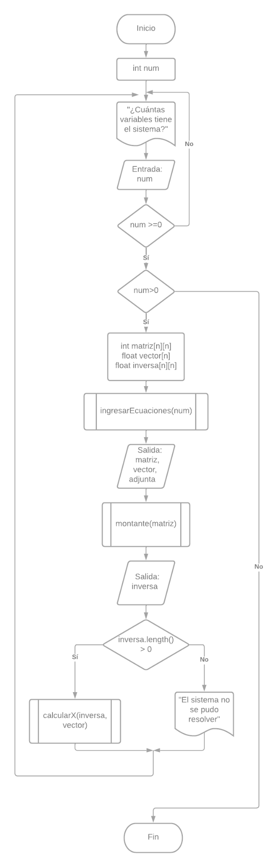

### **Subrutinas**

#### **ingresarEcuaciones**

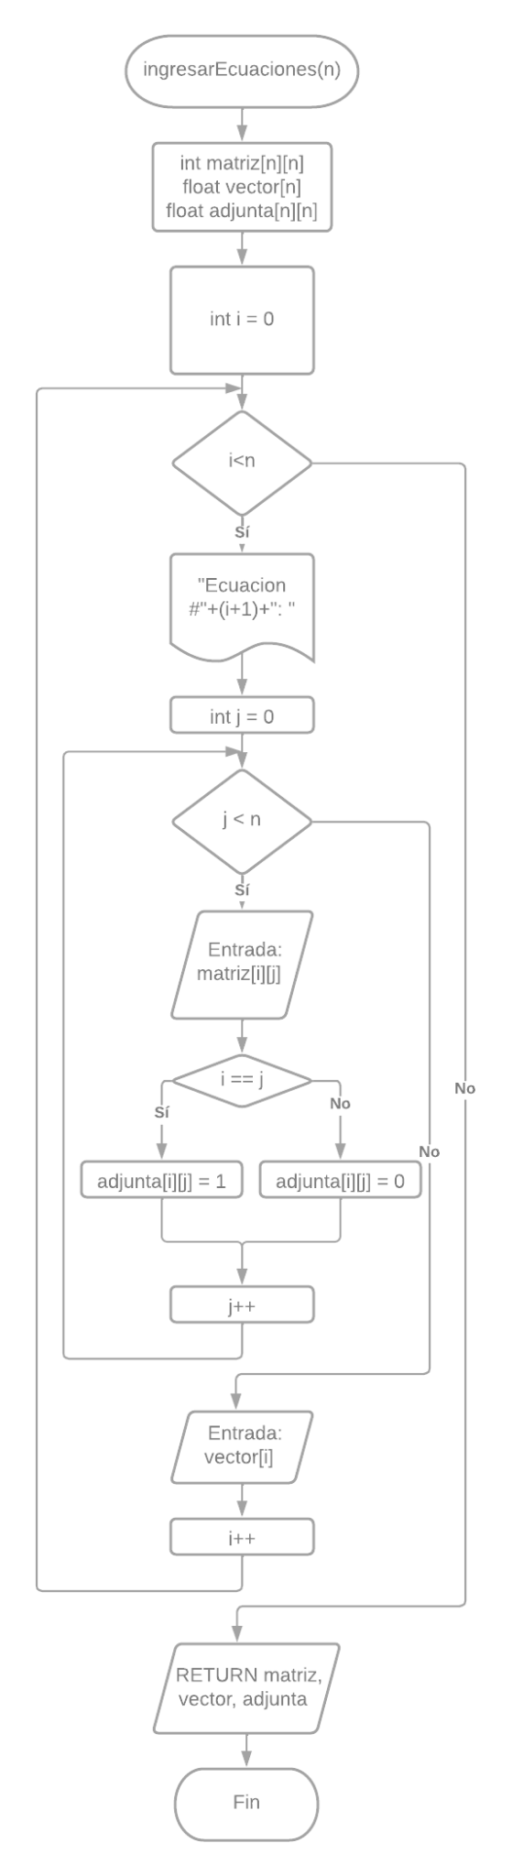

#### **montante**

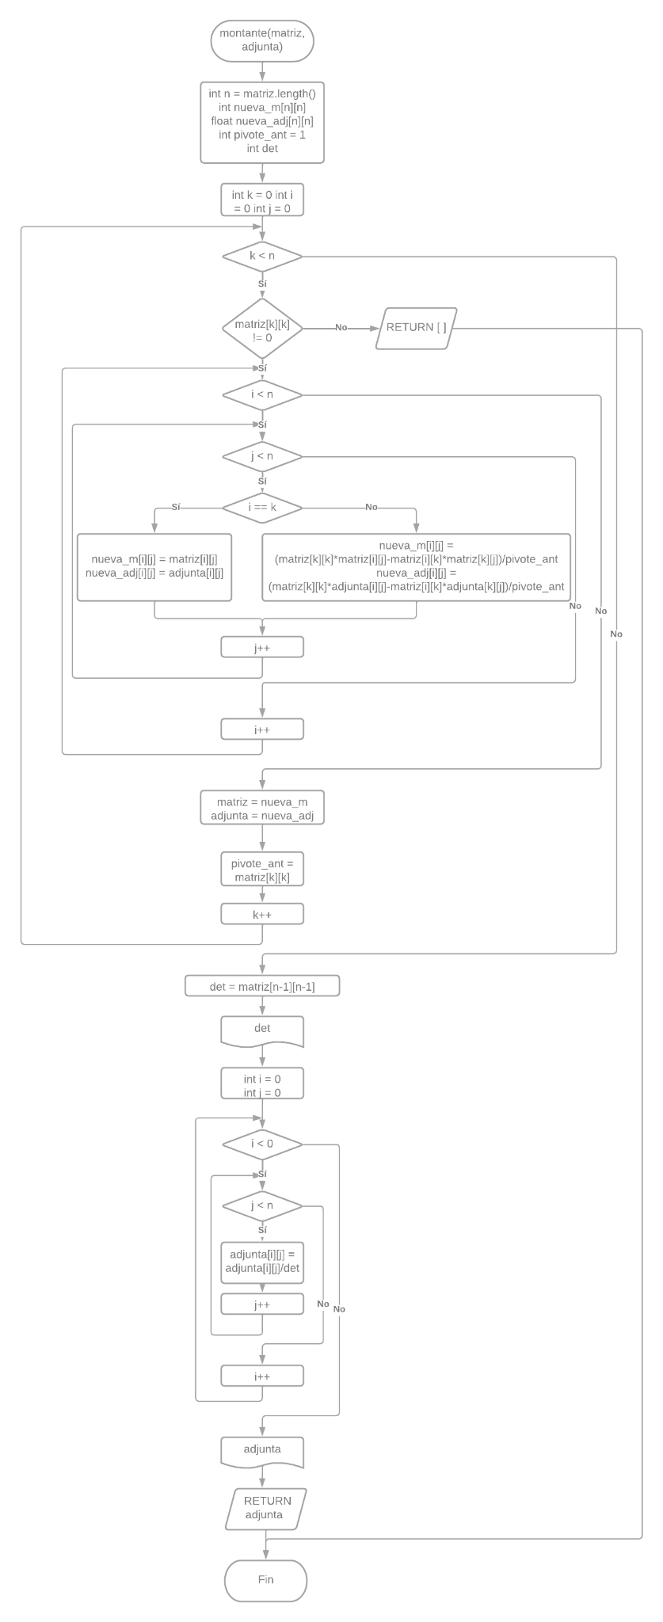

#### **calcularX**

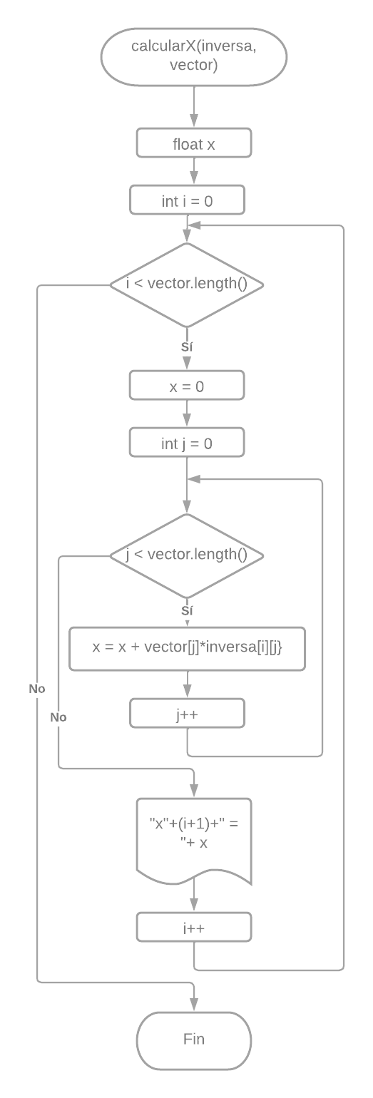

## **Implementación en Python 3**

Para realizar una implementación computacional del método, decidimos utilizar Python 3. La decisión no fue tomada de manera aleatoria, sino que consideramos las siguientes ventajas y desventajas sobre la herramienta.

### **Ventajas**

1. Sintaxis muy legible que facilita el desarrollo
2. Es un lenguaje interpretado, por lo que no requiere ser compilado antes de ejecutar un script, ni de adaptarlo a una plataforma en específico
3. Es un lenguaje de tipado dinámico, por lo que no es estricto al asignar valores a una variable.
4. Se pueden regresar múltiples valores de una función sin necesidad de un contenedor o estructura (desempaquetado de tuplas)
5. Utilizar contenedores (ej: arreglos) como parámetros no requiere utilizar punteros, ya que todas los objetos y contenedores se manejan por referencia.

### **Desventajas**

1. El tipado dinámico vuelve el programa propenso a errores de diseño.
2. Los números flotantes tienen solo tanta precisión, por lo que en ocasiones puede no llegarse a la respuesta correcta, aunque sí a una muy cercana (Ej: 0.1+0.2 != 0.3)
3. Para programas más pesado, no es tan eficiente en memoria ni en rendimiento como otros lenguajes (ej.: C++)

## **Código Fuente**

#Funciones o Métodos

#Validar que regrese un entero positivo

def numVariables()->int:

while True:

try:

num = int(input("¿Cuántas variables tiene el sistema de ecuaciones (0 para salir)?: "))

except ValueError:

print("Error, debe ingresar un número entero positivo")

else:

if num > 0:

return num

else:

print("El número de variables debe ser mayor a 0")

# Preguntar al usuario si desea seguir en el programa o salir

def continuar()->str:

# Puede regresar una cadena o un booleano

sn = ""

sn = input("Desea ingresar otro sistema de ecuaciones? S/n: ").lower()

while sn != "s" and sn != "n":

sn = input("S/n: ").lower()

#Al devolver una comparación, regresa un booleano

return sn == "s"

#Validar que el coeficiente ingresado sea entero

def validarInt(x_i)->int:

while True:

try:

coef = int(input("Coeficiente de x"+str(x_i)+": "))

except ValueError:

print("Entrada inválida, ingrese un número entero como coeficiente")

else:

return coef

#Validar que el vector de términos independientes sea un número flotante

def validarFloat(ecuacion: str)->float:

while True:

try:

val = float(input(ecuacion))

except:

print("Entrada inválida, ingrese un número entero o flotante")

else:

return val

def imprimirMatriz(matriz: list):

for vec in matriz:

renglon = "|"

for num in vec:

renglon +=" "+str(num)+" "

renglon += "|"

print(renglon)

print("")

def imprimirMatrizYAdjunta(matriz: list, adj: list):

n = len(matriz)

for i in range(n):

renglon = "|"

for j in range(n):

renglon +=" "+str(matriz[i][j])+" "

renglon += "|"

for j in range(n):

renglon += " "+str(adj[i][j])+" "

renglon += "|"

print(renglon)

# Generar la matriz correspondiente al problema, preguntando por los coeficientes

#Generar la matriz identidad asociada a la matriz del problema

def ingresarEcuaciones(num: int)->tuple:

#Inicializar la matriz cuadrada

matriz = [[0 for j in range(num)] for i in range(num)]

#Inicializar el vector

vector = [0 for i in range(num)]

for i in range(num):

ecuacion = ""

print("\nEcuación #"+str(i+1))

for j in range(num):

matriz[i][j] = validarInt(j+1)

if j > 0 and matriz[i][j] >= 0:

ecuacion += "+"

ecuacion += str(matriz[i][j])+"x"+str(j+1)+" "

ecuacion += "= "

vector[i] = validarFloat(ecuacion)

print("-"*20)

#Python puede regresar una tupla que puede ser "desempacada" al recibirla

return matriz, vector

# Método principal

# Decidir si será un método recursivo o solamente iterativo

# Revisar excepciones.

def montante(matriz: "list[list]")->list:

#Almacenar el tamaño de la matriz cuadrada

n = len(matriz)

#Inicializar la matriz adjunta como una matriz identidad de tamaño nXn

adjunta = [[0 if i!=j else 1 for i in range(n)] for j in range(n)]

#Inicializar el pivote anterior

pivote_ant = 1

#Inicializar las matrices auxiliares para realizar las operaciones

nueva_m = [["x" for i in range(n)] for j in range(n)]

nueva_adj = [["x" for i in range(n)] for j in range(n)]

#En caso de haber un cambio de renglon, cambiaría el signo del determinante

#Con la variable "signo" podemos llevar el control para obtener el determinante de la matriz original

signo = 1

#Ciclo para controlar cuantas veces se debe de realizar el proceso

imprimirMatrizYAdjunta(matriz, adjunta)

for k in range(n):

print("\nPivote anterior: "+str(pivote_ant))

#No hay necesidad de una variable "pivote actual" pues es el elemento ubicado en k,k

print("Pivote actual: "+str(matriz[k][k]))

#Verifica que el pivote no sea 0, pues causaría problemas en la siguiente iteracion

if matriz[k][k] == 0:

for i in range(k+1, n):

if matriz[i][k] != 0:

print("\n=>")

print("Cambio de renglón\n\n=>\n")

#Cuando se encuentra un renglón que cumpla con la confición deseada, se intercambian sus contenidos

aux = matriz[k].copy()

matriz[k] = matriz[i].copy()

matriz[i] = aux.copy()

aux = adjunta[k].copy()

adjunta[k] = adjunta[i].copy()

adjunta[i] = aux.copy()

imprimirMatrizYAdjunta(matriz, adjunta)

del aux

#Actualizamos el signo del determinante

signo *=-1

break

else:

if matriz[k][k] == 0:

#Si el pivote = 0 persiste, el método regresa una matriz vacía

return []

#Ciclos del método principal

for i in range(n):

for j in range(n):

if i == k:

#Si el renglon de la iteración es igual al del pivote actual, se copian los numeros a la matriz nueva

nueva_m[i][j] = matriz[i][j]

nueva_adj[i][j] = adjunta[i][j]

else:

#Si no, se realizan las operaciones

nueva_m[i][j] = (matriz[k][k]*matriz[i][j] - matriz[i][k]*matriz[k][j])/pivote_ant

nueva_adj[i][j] = (adjunta[i][j]*matriz[k][k] - matriz[i][k]*adjunta[k][j])/pivote_ant

#Se copian los elementos de las matrices auxiliares a las principales

for i in range(n):

for j in range(n):

matriz[i][j] = nueva_m[i][j]

adjunta[i][j] = nueva_adj[i][j]

pivote_ant = matriz[k][k]

print("\n=>\n")

imprimirMatrizYAdjunta(matriz, adjunta)

print("-"*20)

print("Determinante: "+str(matriz[n-1][n-1]*signo))

for i in range(n):

for j in range(n):

adjunta[i][j] = adjunta[i][j]/matriz[n-1][n-1]

print("-"*20)

print("Matriz inversa: ")

imprimirMatriz(adjunta)

return adjunta

#Con la matriz inversa ya podemos calcular los valores de las variables

def calcularVariables(inversa: list, vector: list):

print("-"*20)

for i in range(len(vector)):

x = 0

for j in range(len(vector)):

x += vector[j]*inversa[i][j]

print("x"+str(i+1)+" = "+str(x))

print("-"*20)

#Llamada al programa, lo equivalente a la función main() en otros lenguajes

if __name__=="__main__":

print("Método Bareiss-Montante")

# Inicializar variables

cont = True

while cont:

#Decidir tamaño de la matriz

num = numVariables()

#Desempacamos tuplas para recibir dos componentes de la respuesta

matriz, vector = ingresarEcuaciones(num)

inversa = montante(matriz)

if len(inversa) > 0:

calcularVariables(inversa, vector)

else:

print("No se pudo resolver el sistema de ecuaciones, porque el pivote actual es igual a 0")

#Preguntar si desea continuar

cont = continuar()

# Fin

## 

## 

## 

## 

## **Manual de Usuario**

El programa es un script de Python 3, por lo que no requiere ser compilado ni de un archivo ejecutable para utilizarlo. Sólo requiere tener instalado el intérprete de Python 3 para poder ejecutar el programa.

Antes de poder utilizar el programa es necesario descargarlo del siguiente repositorio: <https://github.com/KBlacksmith/Montante/blob/main/montante.py>. A su vez, es necesario tener una instalación de Python 3 en el equipo, o utilizar un ambiente de desarrollo web.

Una vez descargado el archivo, podemos utilizar Python 3 desde una línea de comandos (en Windows) o terminal (en Linux o Mac). Nos movemos a la ubicación del archivo y utilizamos el comando: “python3 montante.py”. Otras alternativas son utilizar un ambiente de desarrollo como IDLE, o incluso un editor como VS Code para ejecutar el script.

Ahora si podemos utilizar el programa, donde lo primero que veremos será el siguiente mensaje de bienvenida:

Ahora podemos ingresar la cantidad de variables para el sistema. El programa sólo permite números enteros mayores a 0. Si ingresamos un número menor o igual a 0, un número decimal, o cualquier otra entrada, el programa arrojará un mensaje de error, y le seguirá preguntando al usuario por un número hasta que reciba una entrada válida. 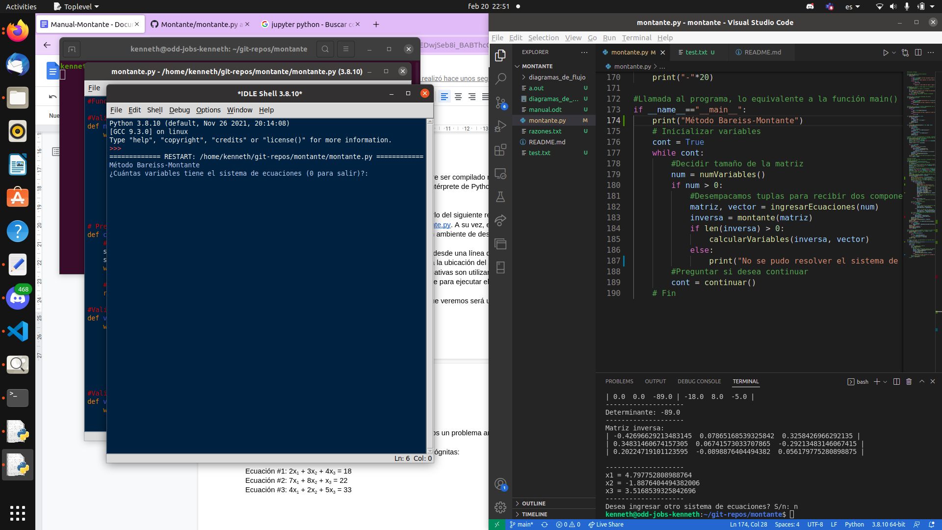

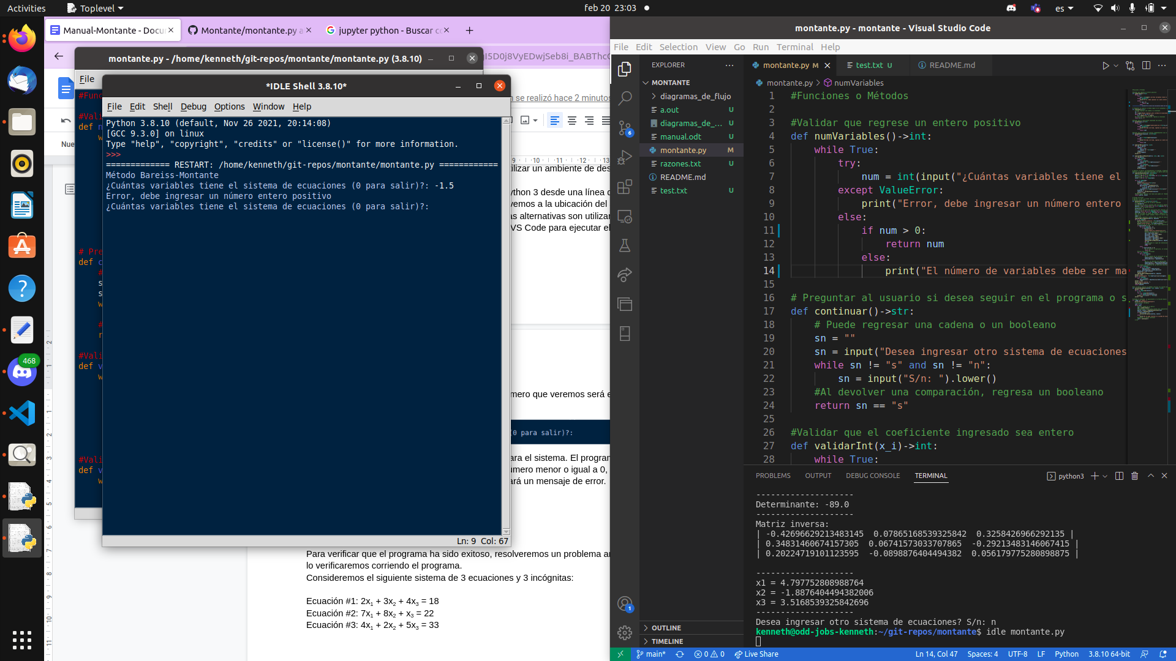

Una vez que el usuario ingrese un número válido de variables, el programa le solicitará al usuario llenar los datos de “n” variables por ecuación (más un número por término independiente de la ecuación), para “n” ecuaciones, siendo “n” el número ingresado por el usuario.

De acuerdo al algoritmo de Bareiss-Montante, los coeficientes de las ecuaciones deben ser enteros para que durante el proceso no requieran del uso de decimales. Por esta razón, si el usuario intenta ingresar un número flotante recibirá un mensaje de error como en el caso anterior y le solicitará nuevamente ingresar un número entero para el coeficiente. Sin embargo, esta restricción no existe para el término independiente por lo que solo debemos validar que sea un número, si es entero o flotante es irrelevante.

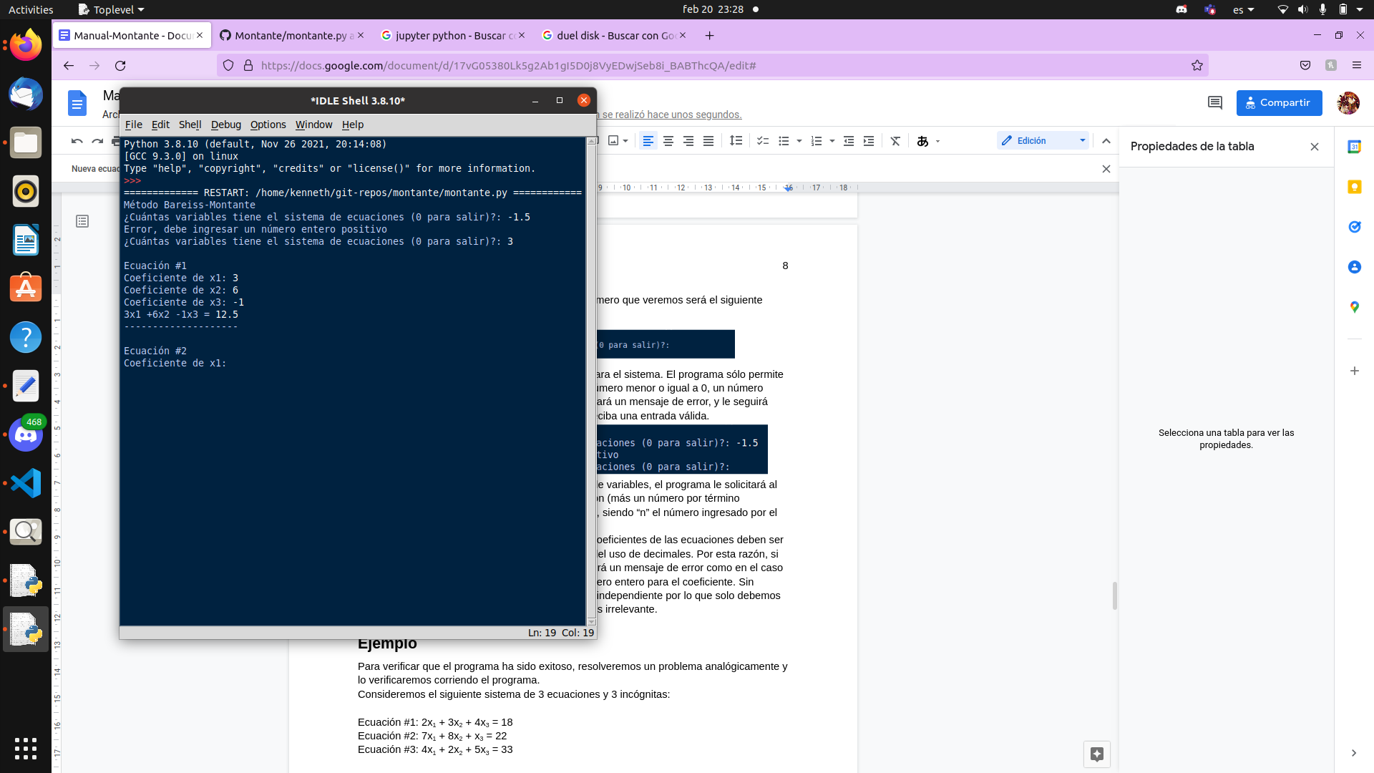

Este proceso debe ser repetido “n” veces para llenar todas las ecuaciones.

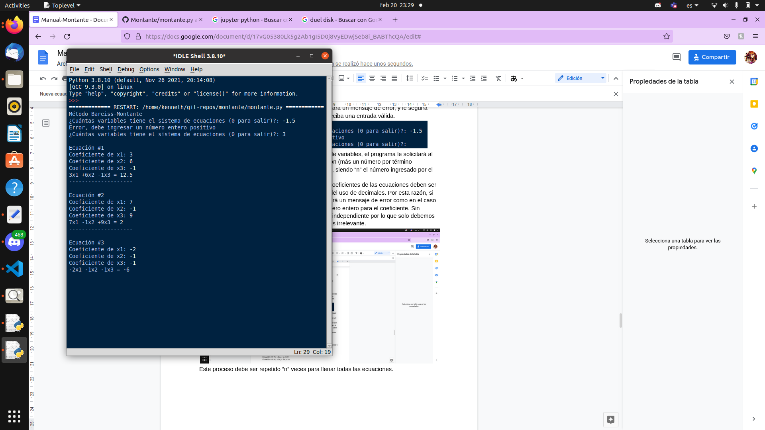

Una vez ingresemos el último dato, el problema desplegará el proceso realizado en la pantalla, y finalmente mostrará el resultado del sistema de ecuaciones. El proceso puede ser visualizado para que el usuario pueda identificar los pasos seguidos por el programa para llegar a la solución.

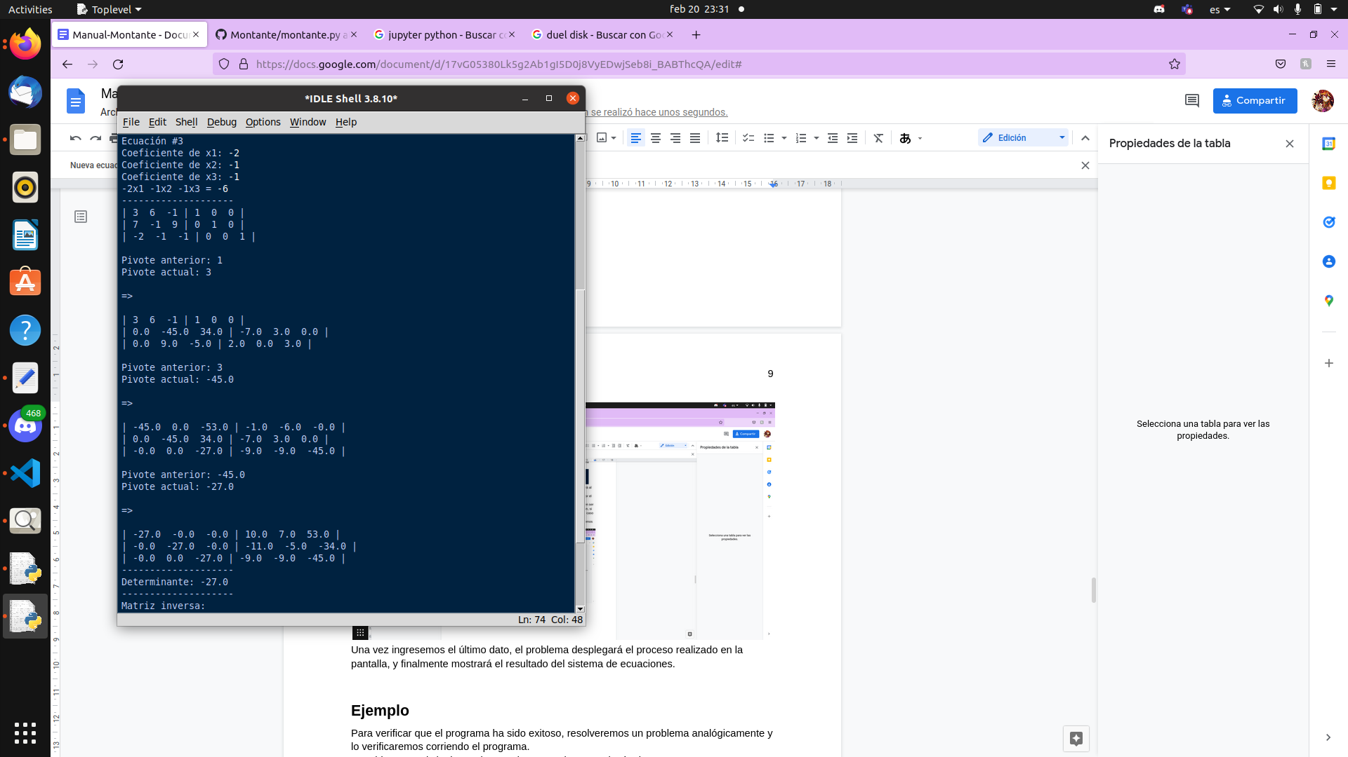

El programa imprime 3 resultados: el determinante, la matriz inversa de la matriz original, y los valores de las incógnitas.

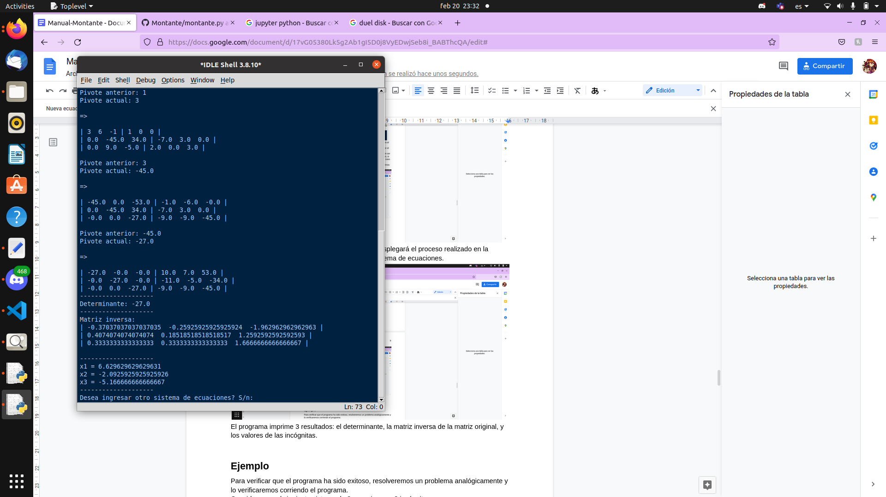

En algunos casos, el sistema de ecuaciones no puede ser resuelto, por lo que se imprime en pantalla un mensaje que indica esto mismo. Esto ocurre cuando un pivote es igual a 0 y el renglón no puede ser intercambiado por uno debajo de este.

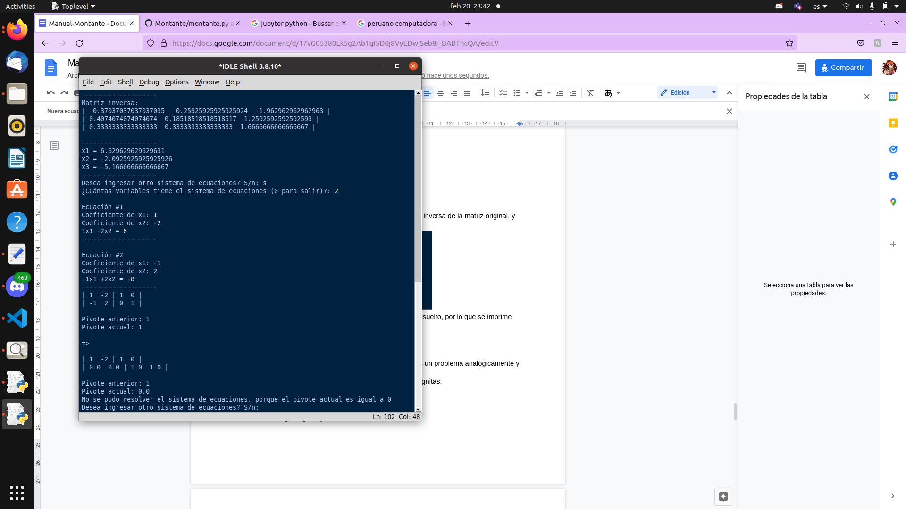

Independientemente del resultado obtenido, el programa le solicita al usuario indicar si desea continuar o no, representado con una “s” para “Sí” o una “n” para “No”. No importa si la letra es mayúscula o minúscula, el programa lo puede validar. **Nota:** El programa acepta “s”, “S”, “n” y “N”, pero no acepta “Sí” o “No”, ni ninguna variación de mayúsculas o minúsculas de estas dos palabras.

## **Ejemplo**

Para verificar que el programa ha sido exitoso, resolveremos un problema analógicamente y lo verificaremos corriendo el programa.

Consideremos el siguiente sistema de 3 ecuaciones y 3 incógnitas:

Ecuación #1: 2x1 + 3x2 + 4x3 = 18

Ecuación #2: 7x1 + 8x2 + x3 = 22

Ecuación #3: 4x1 + 2x2 + 5x3 = 33

Los podemos representar de forma matricial, y con su matriz adjunta:

| 2 | 3 | 4 | 1 | 0 | 0 |
| --- | --- | --- | --- | --- | --- |
| 7 | 8 | 1 | 0 | 1 | 0 |
| 4 | 2 | 5 | 0 | 0 | 1 |

Pivote anterior = 1

Pivote actual = 2

=>

| 2 | 3 | 4 | 1 | 0 | 0 |
| --- | --- | --- | --- | --- | --- |
| 0 | -5 | -26 | -7 | 2 | 0 |
| 0 | -8 | -6 | -4 | 0 | 2 |

Pivote anterior = 2

Pivote actual = -5

=>

| -5 | 0 | 29 | 8 | -3 | 0 |
| --- | --- | --- | --- | --- | --- |
| 0 | -5 | -26 | -7 | 2 | 0 |
| 0 | 0 | -89 | -18 | 8 | -5 |

Pivote anterior = -5

Pivote actual = -89

=>

| -89 | 0 | 0 | 38 | -7 | -29 |
| --- | --- | --- | --- | --- | --- |
| 0 | -89 | 0 | -31 | -6 | 26 |
| 0 | 0 | -89 | -18 | 8 | -5 |

Con esto encontramos que el determinante de la matriz de coeficientes es -89. Ahora dividimos cada elemento de la matriz adjunta entre el determinante, para obtener la matriz inversa

Inversa =

| -38/89 | 7/89 | 29/89 |
| --- | --- | --- |
| 31/89 | 6/89 | -26/89 |
| 18/89 | -8/89 | 5/89 |

Una vez obtuvimos la matriz inversa, la multiplicamos por el vector de términos independientes del sistema de ecuaciones para obtener los valores de las variables.

Entonces obtenemos que:

**x1 = 4.797752808**

**x2 = -1.887640449**

**x3 = 3.516853932**

### 

### **Resolución Mediante el Programa**

Una vez que obtuvimos los resultados de manera analógica, ingresaremos el sistema de ecuaciones al programa para resolverlo y verificar que efectivamente funciona.

Primero le indicamos al programa que nuestro sistema es de 3 variables.

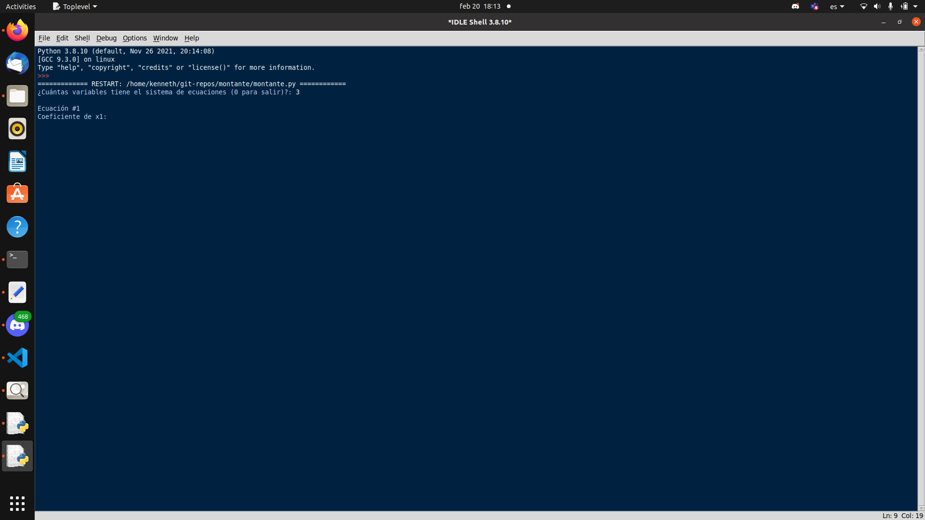

Después llenamos los datos para los coeficientes y términos independientes del sistema:

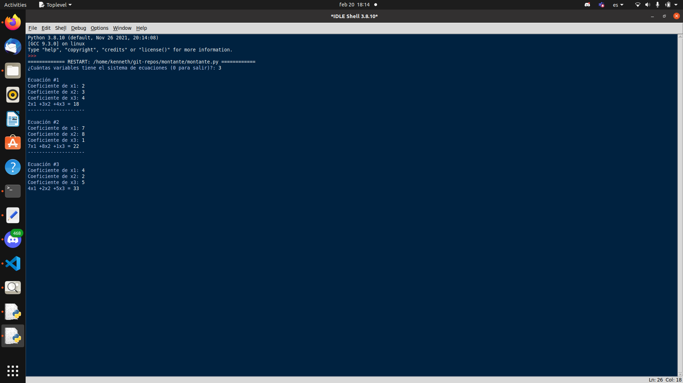

Finalmente, corroboramos que los resultados obtenidos son los mismos en ambos casos.

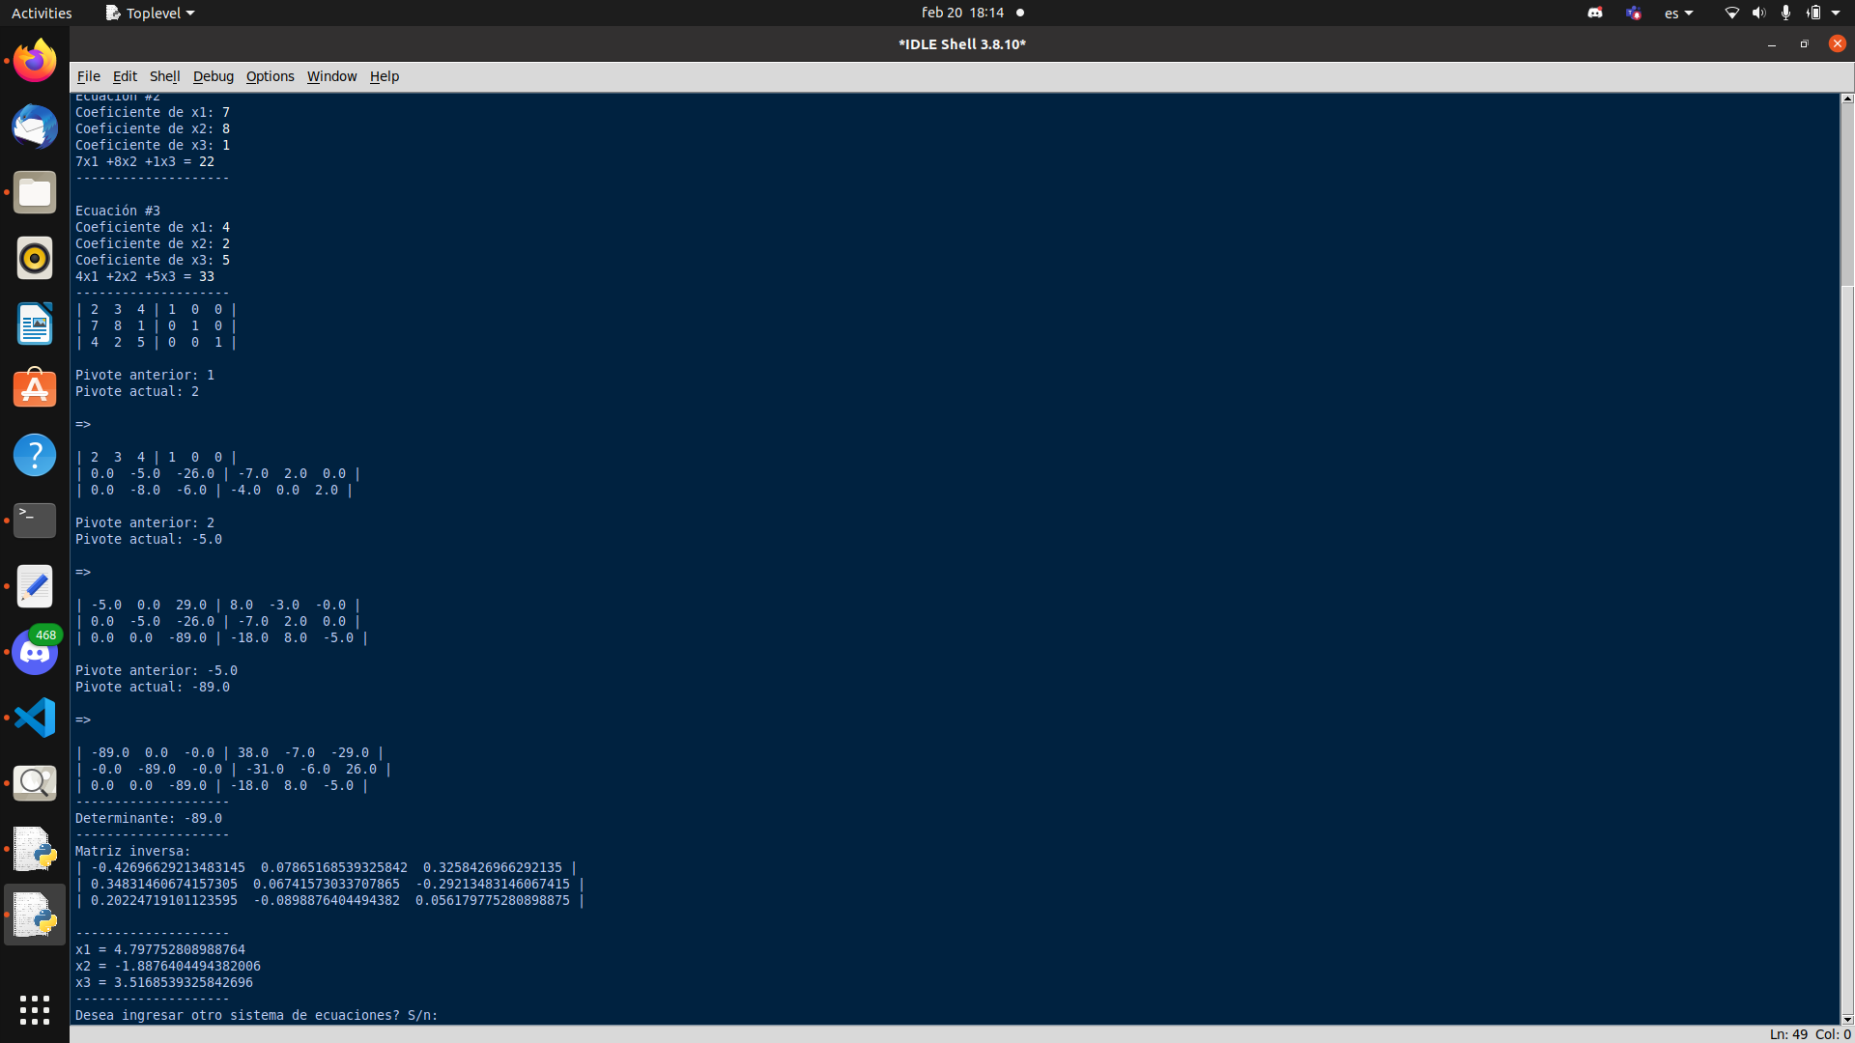

En efecto, podemos ver que los resultados obtenidos son los mismos y, por tanto, nuestro programa es capaz de replicar el algoritmo de Bareiss-Montante

## **Bibliografía**

* *Bareiss, E. H. (n.d.). Sylvester's Identity and Multistep Integer-Preserving Gaussian Elimination. American Mathematical Society. Retrieved February 19, 2022, from https://www.ams.org/journals/mcom/1968-22-103/S0025-5718-1968-0226829-0/S0025-5718-1968-0226829-0.pdf*
* *Campbell, S. (2022, January 1). Python vs C++: What's the difference? Guru99. Retrieved February 21, 2022, from* [*https://www.guru99.com/python-vs-c-plus-plus.html*](https://www.guru99.com/python-vs-c-plus-plus.html)
* *Salazár, L. (2020, January 30). El Método Montante, de la UANL Para El Mundo. Punto U - Universidad Autónoma de Nuevo León. Retrieved February 20, 2022, from https://puntou.uanl.mx/legado-uni/el-metodo-montante-de-la-uanl-para-el-mundo/*